Stimaţi Directori!

Vă informăm, că reîncep înscrierile pentru Fiecare Copil în Grădiniță!
Guvernul a emis Ordonanța de Urgență nr. 14/11.05.2016 (publicată în M.O. nr. 368/12.05.2016) prin care se elimină vârsta maximă (6 ani) și vârsta minimă (3 ani) pentru acordarea tichetului social pentru grădiniță.

De la adoptarea legii, în februarie, până astăzi, circa 60.000 de copii, din cei 110.000 estimați de Ministerul Muncii, s-au înscris în program. Datorită acestei modificări, încă 29.000 de copii vor putea beneficia de tichetul social pentru grădiniță.

Pentru copiii înscriși în învățământul preșcolar în anul 2015-2016, termenul de depunere a cererilor de solicitare pentru stimulentul educațional este de maxim 30 de zile lucrătoare de la publicarea în M.Of. din 12.05.2016 (24 iunie, inclusiv).

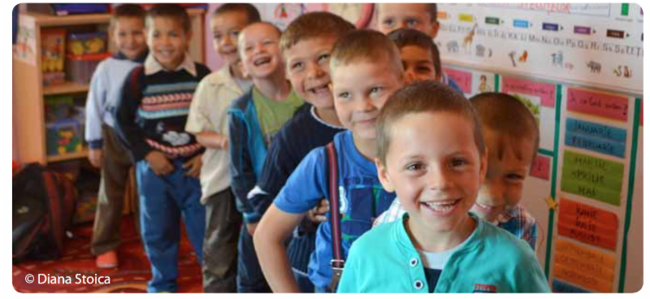

Spor la înscrieri și să aducem cât mai mulți copii, cât mai curând, în grădiniță!

Cu această ocazie, împărtășim şi soluțiile pentru cele mai des întâlnite probleme în implementarea Legii nr. 248/2015, semnalate de beneficiari și autorități și generate de interpretări diferite ale legii. Astfel:
1. Acordarea dreptului la tichete sociale pentru grădiniță (TSG) nu poate fi condiționată suplimentar față de criteriile stabilite de Legea nr. 248/2015 și de normele de implementare HG 15/2016: venitul per membru de familie și dovada înscrierii la grădiniță.
2. Distribuirea tichetului se face DOAR cu îndeplinirea condițiilor de frecvență regulată la grădiniță: chiar și o singură absență nemotivată duce la neacordarea TSG pentru luna respectivă.(vezi. art. 5(3) din Legea nr. 248/2015).
3. Datoriile la bugetul local sau central ale părintelui/tutorelui copilului care întrunește celelalte condiții (venit & prezență) nu constituie temei pentru neacordarea, modificarea sau încetarea dreptului la stimulentul educațional sub formă de TSG.
4. Beneficiarii NU TREBUIE să aducă bonuri fiscale pentru decontarea TSG.

Pentru noutăți despre programul național Fiecare Copil în Grădiniță și implementarea pachetului legislativ, vă invităm să consultați www.fiecarecopilingradinita.ro

Dacă mai aveți întrebări sau pentru precizări puteți suna la 021 315 88 06.

Inspector şcolar pentru minorităţi,
Bokor Attila

